华为VPN电脑Windows系统客户端使用说明
第一步：双击客户端程序

第二步：点击下一步；
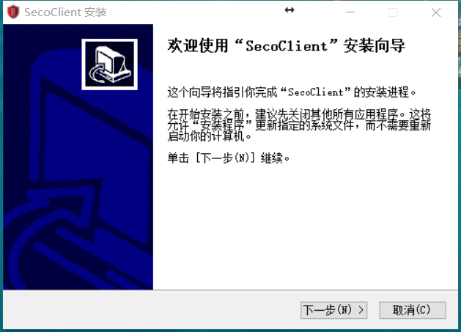

第三步：点击我接受；
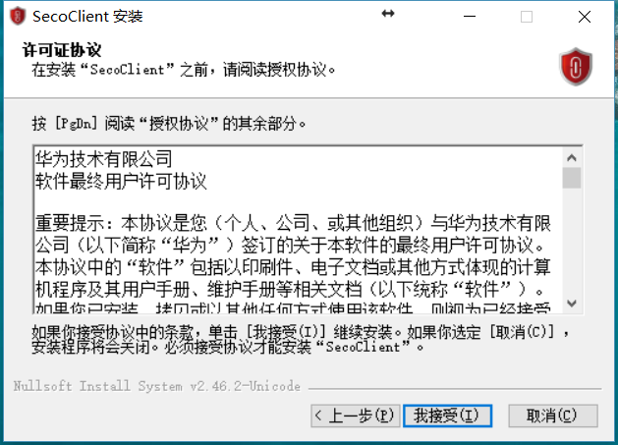

第四步：点击完成；
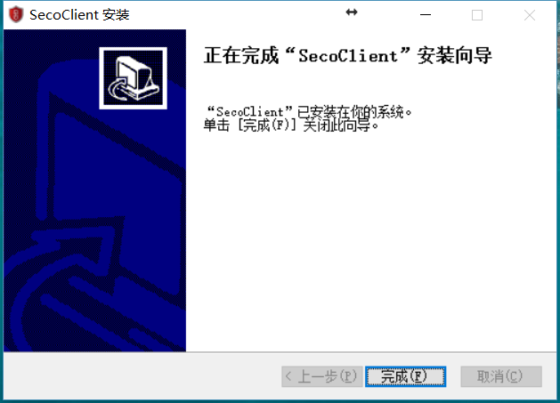

第五步：点击桌面SecoClient图标；

第六步：点击编辑（图片圈红位置）；
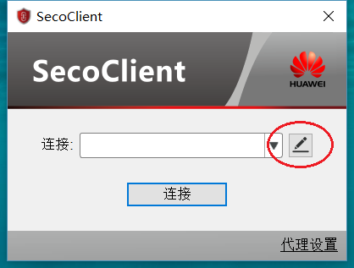

第七步：出现下图，输入连接名称(内容随意)；远程网关地址(202.121.252.52)；修改隧道模式(可靠传输模式)，点击确定。
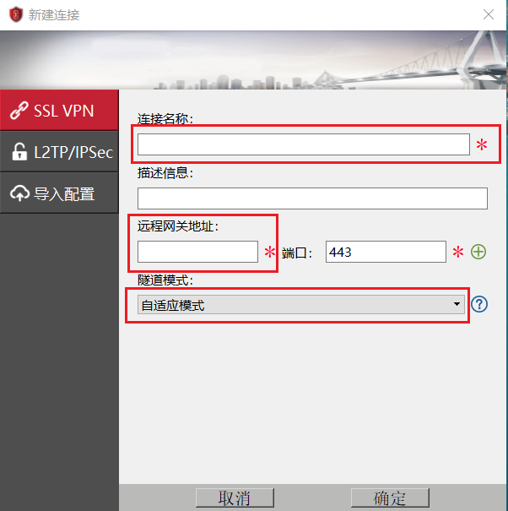

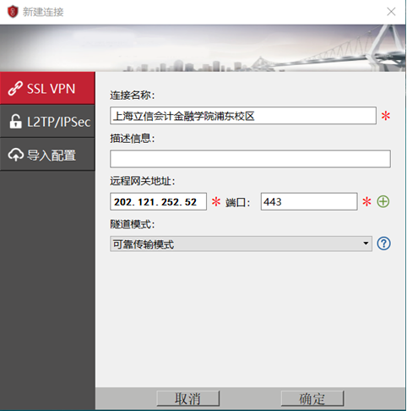

第八步：点击连接，出现登录界面并输入用户名(工号或学号)和密码(内网登录密码)
点击登录；
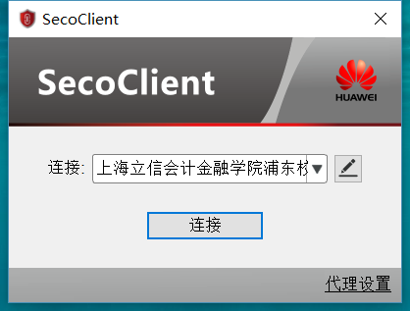
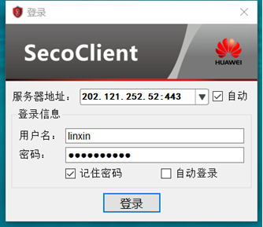

第九步：点击登录后，出现下图所示警告，点击更改设置，不勾选“阻塞到不可信服务器的连接”，并点击确定选项，下次启用将不再弹出警告窗口；
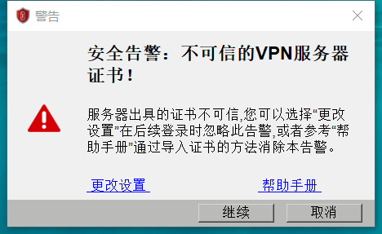
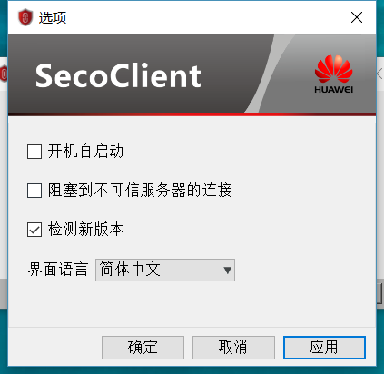

第九步：右下角出现如下图标，表示连接成功；

